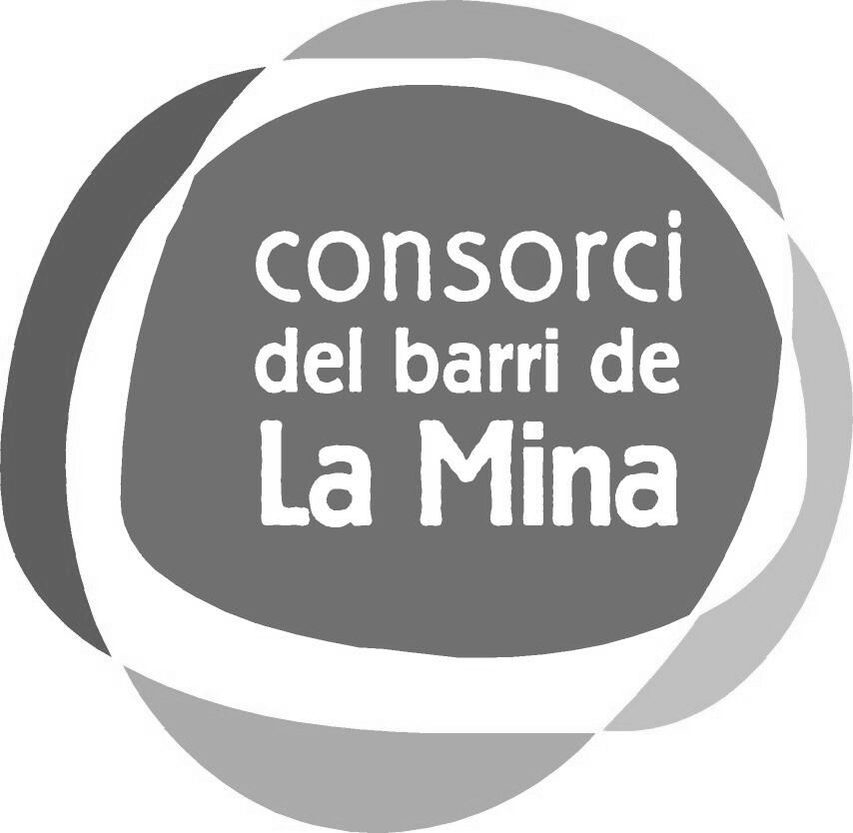 Subvencions atorgades pel Consorci del Barri de la Mina a entitats sense ànim de lucre que han dut a terme actuacions cíviques, socials, educatives, culturals, esportives i lúdiques en el barri de la Mina a Sant Adrià de Besòs
Assenyala el que correspongui:
Actuacions cíviques i socials
Actuacions educatives
Actuacions culturals
Actuacions esportives
Actuacions lúdiques

FORMULARI DE MEMÒRIA

- Títol o sigles del projecte

Nom i cognom de la persona responsable de la coordinació del projecte, i DNI:

- Introducció
En què ha consistit. Breu explicació del programa, accions...

- Activitats
Què s’ha fet? Detallar les activitats que l’entitat ha realitzat per assolir els objectius marcats, valoració qualitativa i quantitativa, variacions respecte a la proposta original i incidències significatives.

1.
2.
3.
4.
5.
6.
7.
8.
- Temporalització
Quan? Indicar la durada de cada activitat en relació els mesos en els quals s’ha executat l’activitat (destacar les variacions respecte a la proposta original).

Activitats | Mesos
Activitats | Gn | Fb | Mç | Ab | Mg | Jy | Jl | Ag | St | Oc | Nv | Ds
1.
2.
3.
4.
5.
6.
7.
8.

- Població beneficiària
Qui? Població que ha gaudit del projecte. Característiques i número.

Perfil dels participants:

Número de persones que han participat: (Omplir els Annex 2)

- Recursos
Exposició dels mitjans que s’han emprat per a l’execució del projecte i la seva idoneïtat.

Recursos Humans:

Recursos Materials:

Recursos Tècnics:

- Metodologia
Com s’ha fet? Explicitar la manera en què s’ha treballat per aconseguir els objectius, quines tècniques s’han utilitzat, com s’ha organitzat. Temporalització de les tasques. Prioritat a treballar: corresponsabilitat.
Corresponsabilitat. Explicar quines estratègies s’han utilitzat per aconseguir la corresponsabilitat de la població amb el projecte.

- Difusió
Com s’ha donat a conèixer? Explicar les estratègies que s’han utilitzat per tal de donar a conèixer a la població objectiu la realització del projecte.

- Seguiment i avaluació
Com s’ha valorat el procés de desenvolupament del projecte?
Indicadors de procés (qualitatius i quantitatius):

- Resultats
Fins on s’ha arribat? Definir les fites aconseguides.
Indicadors Qualitatius:
1.
2.
3.

Indicadors Quantitatius:
1.
2.
3.

- BALANÇ ECONÒMIC
Omplir l’Annex 1.

- Conclusió i Balanç Final
I ara què? Valoració de la conveniència i/o viabilitat de continuar realitzant aquest projecte. Alternatives amb les que es creu que es podria millorar el projecte de cara a futures edicions.

Signatura del responsable Segell de l’Entitat

Sant Adrià de Besòs, ........ de gener de 2008

